Национальный исследовательский университет ИТМО

Факультет программной инженерии и кибернетики



Лабораторная работа №2 по дисциплине "Информатика"
Вариант 6
Студент: Эркаев Азизджон Анварович Группа: 3113
Преподаватель: Авксентьева Елена Юрьевна, к.п.н., доцент

Санкт-Петербург 2025

Содержание
- Задание
- Основные этапы вычисления
- Вывод
- Список литературы

Задание
Определить свой вариант задания с помощью номера в ISU (он же номер студенческого билета).
Вычислить произведение 4-й цифры номера ISU и 5-й цифры номера ISU: 8 * 0 = 0.
К полученному числу прибавить 6-ю цифру номера ISU: 0 + 6 = 6.
Полученный вариант = 6 (меньше 99, вычитание не требуется).
На основании номера варианта задания выбрать набор из 4 полученных сообщений в виде последовательности 7-символьного кода: №29, №41, №63, №85.
Построить схему декодирования классического кода Хэмминга (7;4), которую представить в отчёте в виде изображения.
Показать, исходя из выбранных вариантов сообщений (по 4 у каждого – часть №1 в варианте), имеются ли в принятом сообщении ошибки, и если имеются, то какие. Подробно прокомментировать и записать правильное сообщение.
На основании номера варианта задания выбрать 1 полученное сообщение в виде последовательности 15-символьного кода: №7.
Построить схему декодирования классического кода Хэмминга (15;11), которую представить в отчёте в виде изображения.
Показать, исходя из выбранного варианта сообщений (по 1 у каждого – часть №2 в варианте), имеются ли в принятом сообщении ошибки, и если имеются, то какие. Подробно прокомментировать и записать правильное сообщение.
Сложить номера всех 5 вариантов заданий: 29 + 41 + 63 + 85 + 7 = 225. Умножить полученное число на 4: 225 * 4 = 900. Принять данное число как число информационных разрядов в передаваемом сообщении. Вычислить для данного числа минимальное число проверочных разрядов и коэффициент избыточности.
Дополнительное задание №1 (позволяет набрать от 86 до 100 процентов от максимального числа баллов БаРС за данную лабораторную). Написать программу на любом языке программирования, которая на вход получает набор из 7 цифр «0» и «1», записанных подряд, анализирует это сообщение на основе классического кода Хэмминга (7,4), а затем выдает правильное сообщение (только информационные биты) и указывает бит с ошибкой при его наличии.

Основные этапы вычисления
- Задание1 – №29 Полученное сообщение: 0000010 s1 = r1 ⊕ i1 ⊕ i2 ⊕ i4 = 0 ⊕ 0 ⊕ 0 ⊕ 0 = 0 s2 = r2 ⊕ i1 ⊕ i3 ⊕ i4 = 0 ⊕ 0 ⊕ 1 ⊕ 0 = 1 s3 = r3 ⊕ i2 ⊕ i3 ⊕ i4 = 0 ⊕ 0 ⊕ 1 ⊕ 0 = 1 s = (s1, s2, s3) = 011⇒ошибка в символе i3 Правильное сообщение: 0000
- Задание 2 – №41 Полученное сообщение: 1110010 s1 = r1 ⊕ i1 ⊕ i2 ⊕ i4 = 1 ⊕ 1 ⊕ 0 ⊕ 0 = 0 s2 = r2 ⊕ i1 ⊕ i3 ⊕ i4 = 1 ⊕ 1 ⊕ 1 ⊕ 0 = 1 s3 = r3 ⊕ i2 ⊕ i3 ⊕ i4 = 0 ⊕ 0 ⊕ 1 ⊕ 0 = 1 s = (s1, s2, s3) = 011⇒ошибка в символе i3 Правильное сообщение: 1000
- Задание 3 – №63 Полученное сообщение: 0110100 s1 = r1 ⊕ i1 ⊕ i2 ⊕ i4 = 0 ⊕ 1 ⊕ 1 ⊕ 0 = 0 s2 = r2 ⊕ i1 ⊕ i3 ⊕ i4 = 1 ⊕ 1 ⊕ 0 ⊕ 0 = 0 s3 = r3 ⊕ i2 ⊕ i3 ⊕ i4 = 0 ⊕ 1 ⊕ 0 ⊕ 0 = 1 s = (s1,s2,s3) = 001⇒ошибка в символе r3 Правильное сообщение: 1100
- Задание 4 – №85 Полученное сообщение: 0000110 s1 =r1⊕i1⊕i2⊕i4 =0⊕0⊕1⊕0 =1 s2 = r2⊕ i1⊕ i3⊕ i4 =0⊕0⊕1⊕0 =1 s3 = r3⊕ i2⊕ i3⊕ i4 =0⊕1⊕1⊕0 =0 s = (s1,s2,s3) =110⇒ошибка в символе i1 Правильное сообщение: 1110
- Задание 5 – №7 Полученное сообщение: 011100001110000 s1 = r1⊕i1⊕ i2⊕ i4⊕ i5⊕ i7⊕ i9⊕ i11 = 0⊕1⊕0⊕0⊕1⊕1⊕0⊕0 =1 s2 = r2⊕i1⊕ i3⊕ i4⊕ i6⊕ i7⊕ i10⊕ i11 = 1⊕1⊕0⊕0⊕1⊕1⊕0⊕0 =0 s3 = r3⊕i2⊕ i3⊕ i4⊕ i8⊕ i9⊕ i10⊕ i11 = 1⊕0⊕0⊕0⊕0⊕0⊕0⊕0 =1 s4 = r4⊕ i5⊕ i6⊕ i7⊕ i8⊕ i9⊕ i10⊕ i11 =0⊕1⊕1⊕1⊕0⊕0⊕0⊕0 =1 s = (s1,s2,s3, s4) =1011⇒ошибка в символе i9 Правильное сообщение: 10001110000

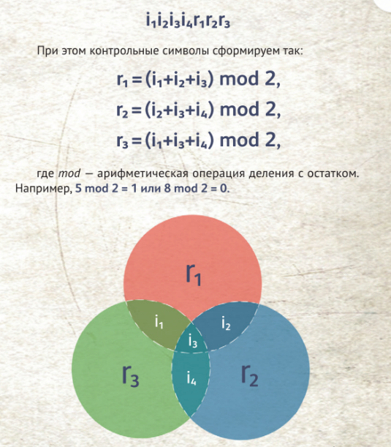
Рисунок 1.

python
def F(s):
if len(s) != 7 or not all(c in '01' for c in s):
print("Введённая строка должна быть набором из 7 цифр '0' и '1'.")
return

bits = [0] + [int(c) for c in s]

s1 = bits[1] ^ bits[3] ^ bits[5] ^ bits[7]
s2 = bits[2] ^ bits[3] ^ bits[6] ^ bits[7]
s3 = bits[4] ^ bits[5] ^ bits[6] ^ bits[7]

s = s3 * 4 + s2 * 2 + s1 * 1
err = {1: 1, 2: 2, 3: 3, 4: 4, 5: 5, 6: 6, 7: 7}

if s == 0:
print("> В сообщении нет ошибок!")
else:
print(f"> В сообщении ошибка!\nОшибка в символе {err.get(s, 'не определена')}")
bits[s] ^= 1

inf = [bits[3], bits[5], bits[6], bits[7]]
corr = ''.join(map(str, inf))
print(f"Правильное сообщение: {corr}")

if __name__ == "__main__":
print("Введите набор из 7 цифр '0' и '1':")
F(input().strip())

Схема декодирования кода Хэмминга (7,4)

Схема декодирования кода Хэмминга (15,11)
Ответы: Задание 1 – i3, Задание 2 – i3, Задание 3 – r3, Задание 4 – i1, Задание 5 – i9

Вывод
В ходе выполнения лабораторной работы я освоил работу с кодом Хэмминга, написал небольшой скрипт на Python (на нём часто пишу код, поэтому была дополнительная практика), который работает с кодом Хэмминга на основе и на (7,4) и на(15,11).

Список литературы
Основы цифровой радиосвязи. Помехоустойчивое кодирование: метод. указания / сост. Д. В. Пьянзин. – Саранск: Изд-во Мордов. ун-та, 2009. – 16 с. Коды и устройства помехоустойчивого кодирования информации / сост. Королев А. И. – Мн.: , 2002. – с.286

